2023年山东省春季高考技能考试
酒店管理类专业测试试题
山东省2023年春季高考技能测试酒店管理类专业测试内容为中餐零点摆台与服务，总分值230分。
一、考试说明
1.考生按规定时间进入备考室进行准备，备考期间全程佩戴口罩。考生按照序号进入考场进行考试，考试期间考生不得中途离场。
2.进入考场前，验证、签到，并进行手部消毒。
3.考生进入考场后，按流程开始考试。仪容仪表检查1分钟，准备时间1分钟，技能操作时间6分钟，技能操作时间进行到5分30秒时，工作人员举牌提醒一次，6分钟停止操作。
4.考场提供两人位零点餐桌，主人位在地面有标识，分餐区域在工作台有标识。
5.考生着装、语言等不能泄露个人及所在单位信息。
二、考试内容
中餐零点摆台与服务、服务礼仪
三、考试要求
1.考生须服从工作人员安排，保持考场秩序。
2.按中餐零点摆台与服务的流程进行操作。
3.考生听口令进行准备，准备时间1分钟，考生准备就绪后，举手示意。
4.考生在考评员宣布“考试开始”后，开始操作。
5.操作结束后，考生回到工作台前，举手示意“操作完毕”。
6.操作过程符合行业规范，动作娴熟、敏捷、优美。
7.考生在考试过程中如因个人原因导致物品损坏，不予补充。

四、考场配备物品（以一个考场为例，物品图片见公示清单）
序号 | 物品名称 | 规格 | 数量
1 | 餐桌 | 长120厘米，宽120厘米，高度75厘米 | 1
2 | 餐椅 | 椅子高80厘米，椅背宽42厘米，  椅面宽38厘米 | 2
3 | 骨碟 | 7寸（18厘米），材质：高骨瓷 | 2
4 | 味碟 | 3寸（7.6厘米），材质：高骨瓷 | 2
5 | 汤碗 | 4.5寸（11.5厘米），  材质：高骨瓷 | 2
6 | 汤勺 | 长14.3厘米，材质：高骨瓷 | 2
7 | 筷架 | 长9厘米，材质：高骨瓷 | 2
8 | 筷子（带筷套） | 长27.2厘米 | 2
9 | 盛菜盘 | 10寸（25.4厘米），材质：高骨瓷 | 1
10 | 土豆丝 | 100克左右的炝拌土豆丝  放于盛菜盘中 | 1
11 | 分餐碟 | 8寸（20.3厘米），材质：高骨瓷 | 2
12 | 分餐叉 | 长度24厘米，叉面长6.5厘米，  宽2.8厘米，叉柄宽1厘米 | 1
13 | 分餐勺 | 长度25厘米，叉面长6.5厘米，  宽5.3厘米，叉柄宽1厘米 | 1
14 | 分餐叉勺放置盘 | 7寸（18厘米），材质：高骨瓷 | 1
15 | 口布 | 白色纯棉, 边长48厘米，正方形 | 2
16 | 水杯 | 容量350毫升，高20.1厘米 | 2
17 | 红葡萄酒杯 | 容量210毫升，高17厘米 | 2
18 | 白酒杯 | 容量65毫升，高11厘米 | 2
19 | 红葡萄酒 | 张裕干红 容量750毫升，内装水 | 1
20 | 白酒 | 红星二锅头 容量500毫升，内装水 | 1
21 | 托盘 | 直径40厘米 | 1

五、考试程序及标准
1.仪容仪表检查
考生按考评员口令进行仪容仪表检查，着装符合职业要求，妆容符合行业规范。
2.操作准备
检查考试所需物品的数量与质量，如有问题举手示意。
3.中餐零点摆台与服务
（1）零点摆台
从主人位开始顺时针操作。
骨碟距桌沿间距均等，骨碟中心、椅背中心、餐桌中心五点一线。味碟位于骨碟正上方，汤碗、汤勺位于味碟左侧，与味碟在一条直线上，汤勺放置于汤碗内，勺把朝左。红葡萄酒杯位于味碟正上方，白酒杯在红葡萄酒杯的右侧，水杯在红葡萄酒杯的左侧，三杯成一条直线，杯肚间距均等。筷架位于骨碟右侧，筷子距离骨碟间距均等、美观，筷子尾端距桌沿间距均等，筷套正面朝上。
餐具摆放顺序考生可自行决定。
摆台物品均需使用托盘操作，落地及破损物品不得再使用。
（2）餐巾折花
手法正确、花型美观、操作卫生，花型突出主人位。
（3）斟倒酒水
位于客人右侧，先宾后主，顺时针为客人斟倒酒水。斟倒酒水时，酒标朝向客人，瓶口与杯口不接触。红葡萄酒徒手斟倒，白酒使用托盘斟倒，红葡萄酒五分满，白酒八分满。按先红葡萄酒再白酒的顺序进行斟倒，动作规范、姿势优雅，不滴不洒。
（4）分餐服务
上菜手法正确、规范，菜品摆放于餐桌中心，准确报出菜名（炝拌土豆丝），再将菜品撤至工作台，在工作台右侧（短边），使用叉勺分餐法，将菜品均匀分至分餐碟内，并在盛菜盘中余留1/3。
使用托盘按先宾后主、顺时针的顺序，在客人右侧上菜，并将菜品放于筷子的右侧。
4.综合印象
工作台及零点餐桌物品整齐，桌面干净、整洁。考生操作过程中须规范操作、动作娴熟、手法卫生，体现岗位气质和良好的精神面貌。
六、考试物品公示清单
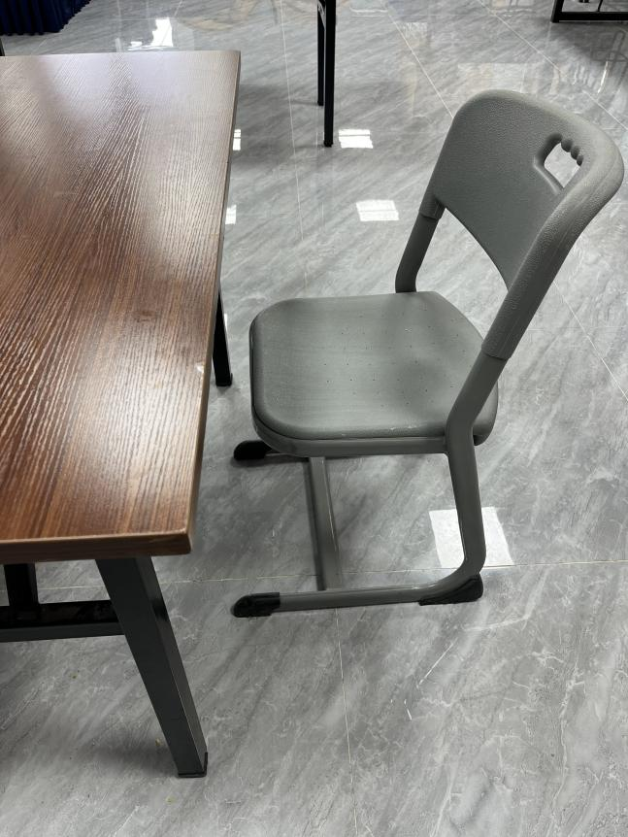
餐桌、椅
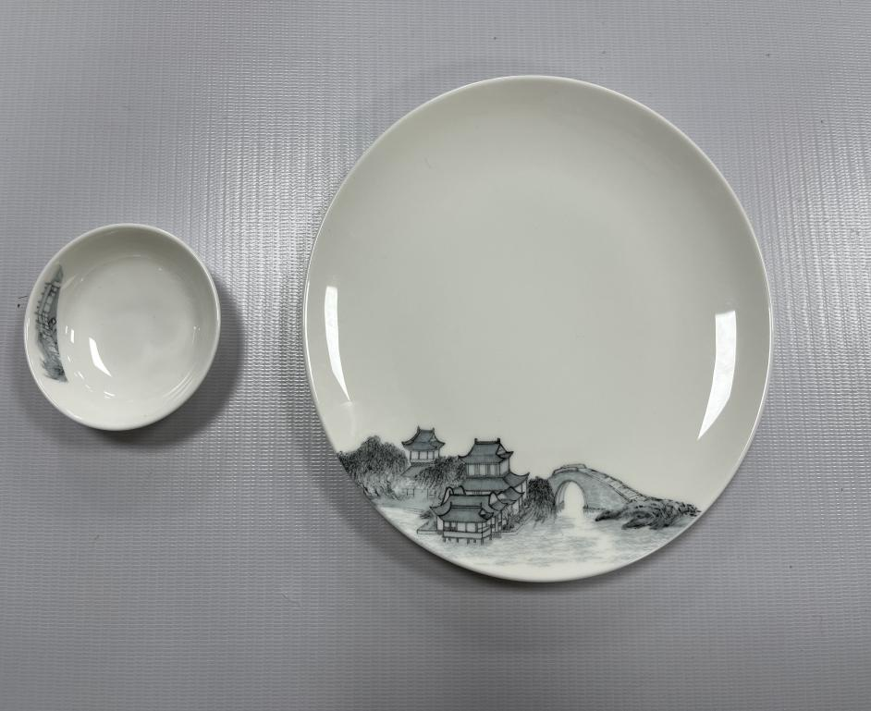
骨碟、味碟
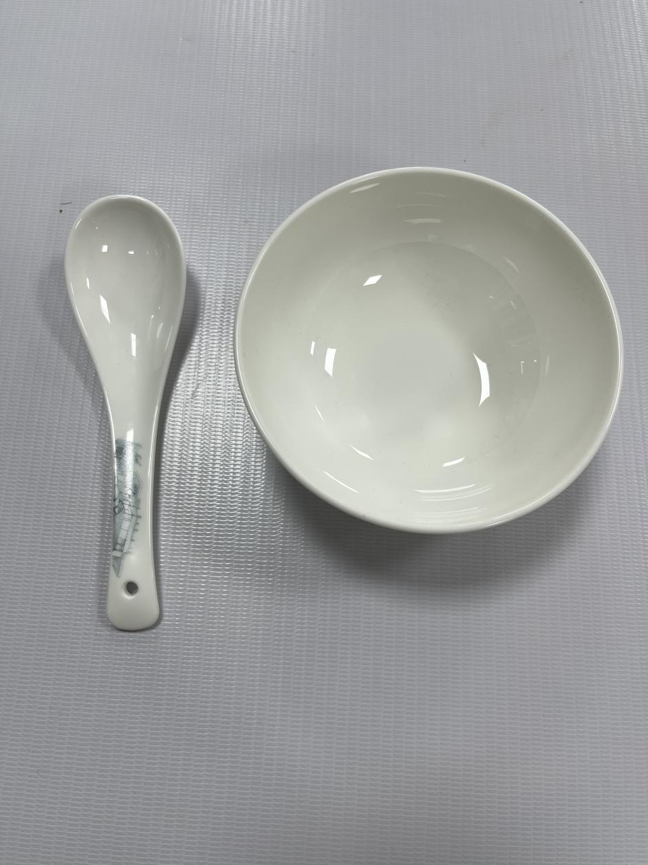
汤碗、汤勺
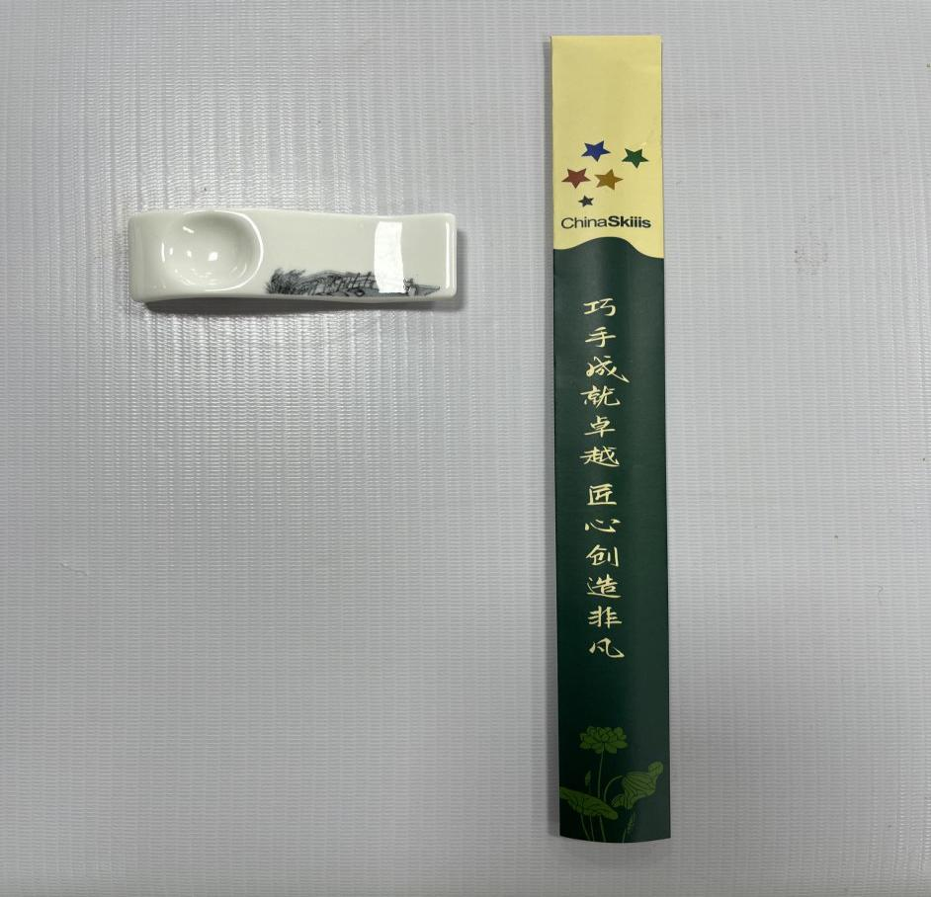
筷架、筷子（带筷套）
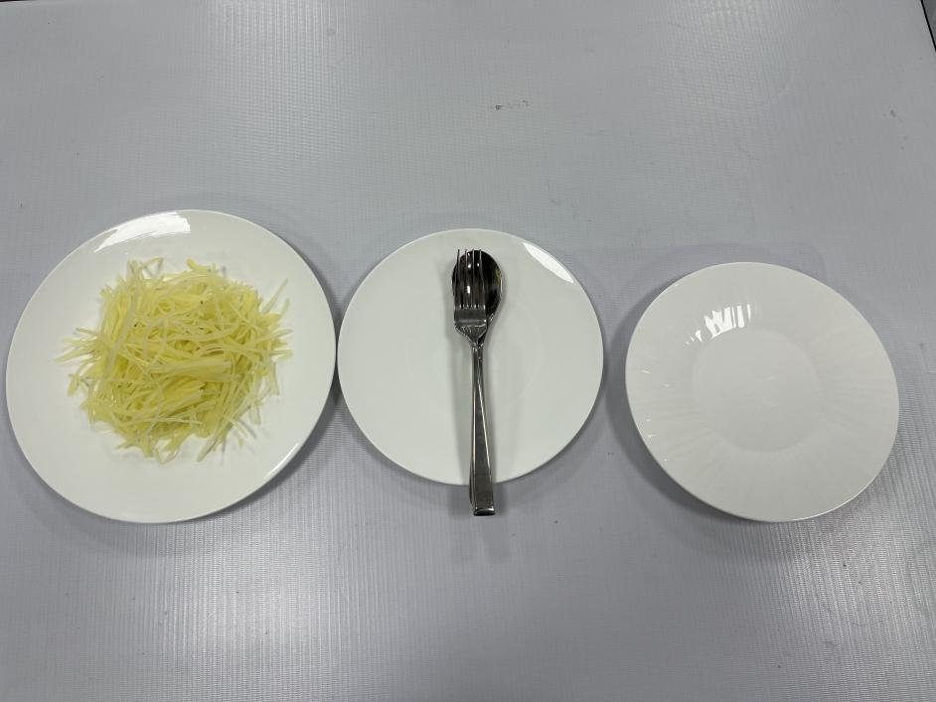
盛菜盘（炝拌土豆丝）、分餐叉勺、分餐叉勺放置盘、分餐碟
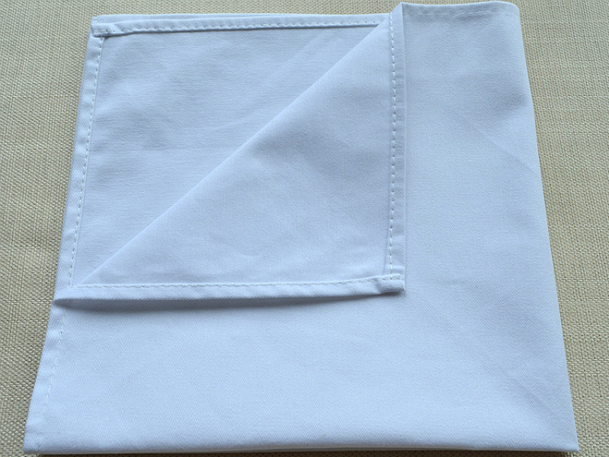
口布
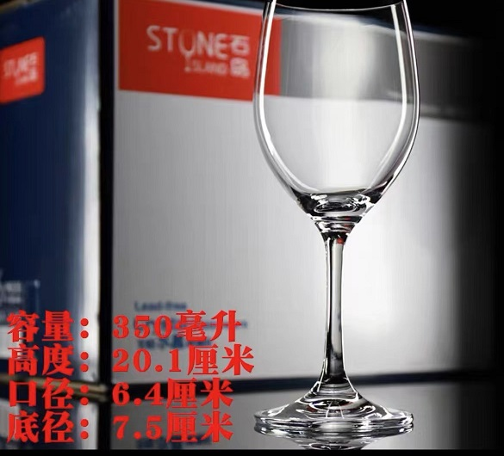
水杯
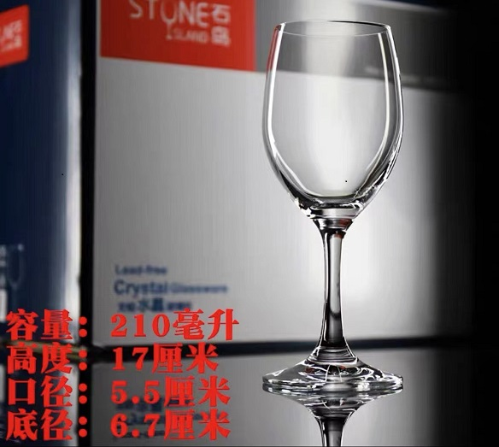
红葡萄酒杯
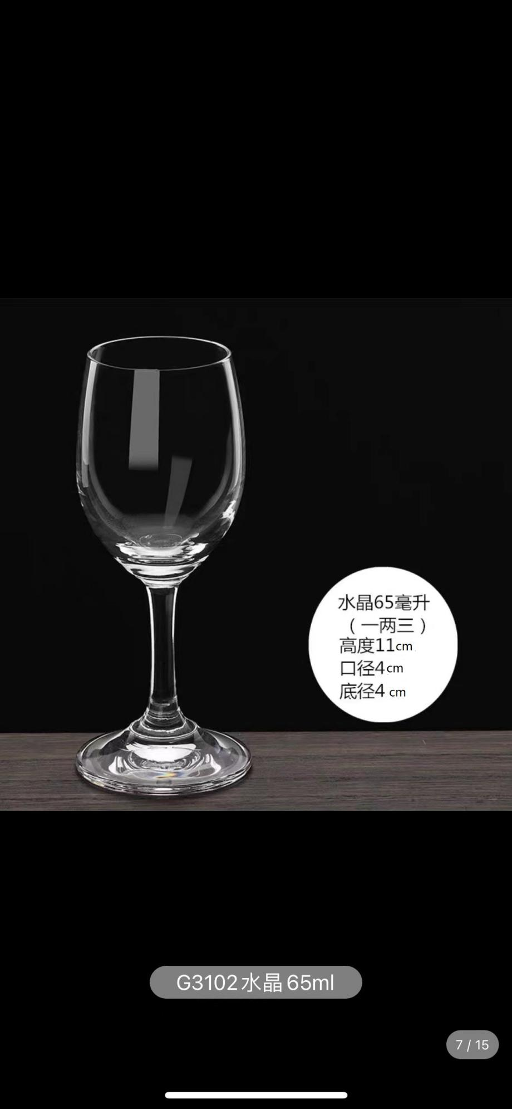
白酒杯
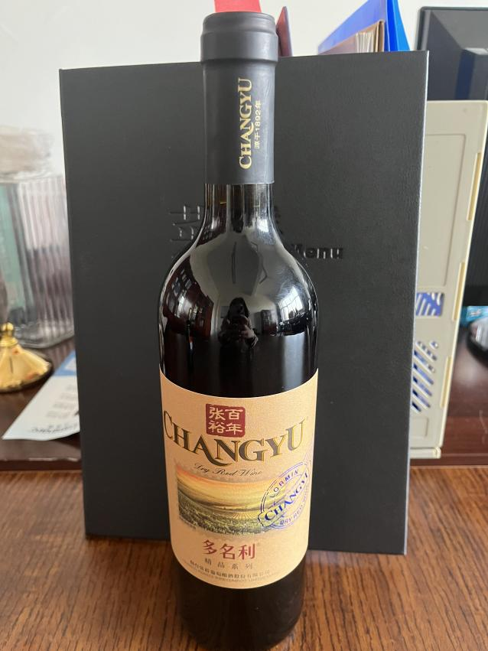
红葡萄酒（内装水）
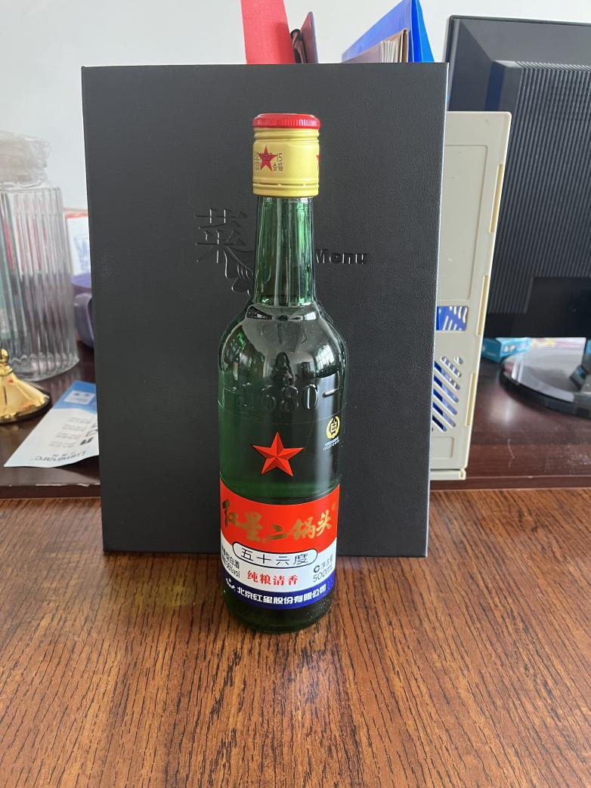
白酒（内装水）
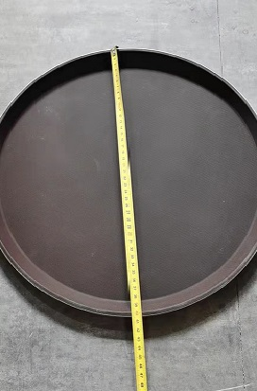
托盘
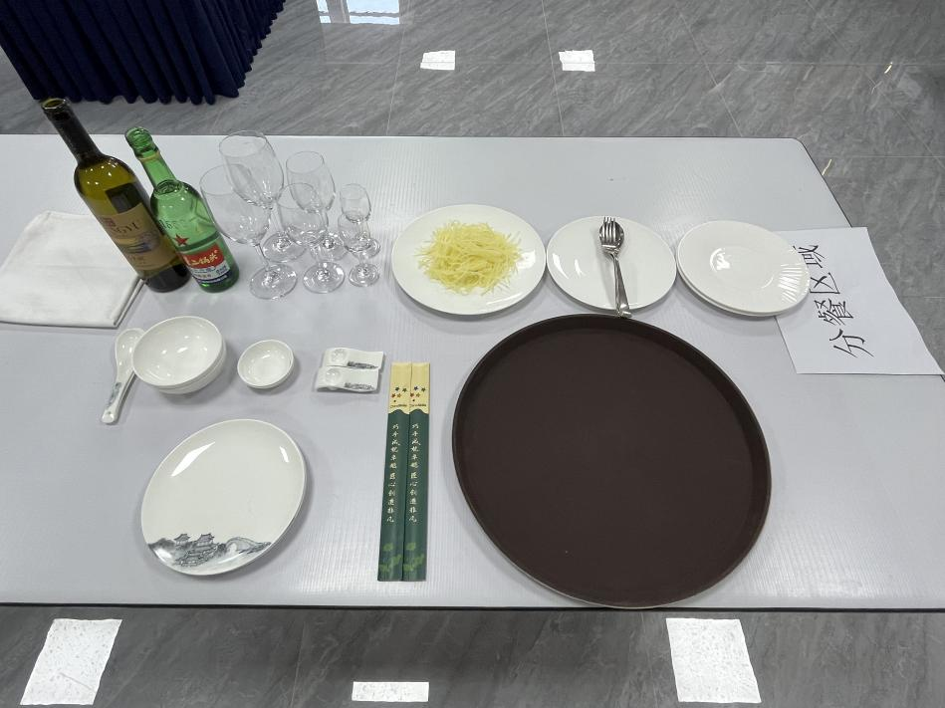
工作台餐具摆放位置

